Zakonske novosti na področju rabe obnovljivih virov energije

V mesecu avgustu je stopil v veljavo Zakon o spodbujanju rabe obnovljivih virov energije (v nadaljevanju: »Zakon«), ki prinaša več novosti na področju ogrevanja stanovanjskih stavb in samooskrbe z električno energijo iz sončnih elektrarn. Zakon na področju ogrevanja omejuje ogrevanje s fosilnimi gorivi in neposredno z električno energijo. Od 1. januarja 2023 bo tako prepovedano:

- projektiranje, vgradnja in prodaja kotlov na kurilno olje in premog, razen kjer je uporaba kurilnega olja ali premoga del industrijskega ali proizvodnega procesa;
- projektiranje in vgradnja kotlov na fosilno gorivo v novozgrajenih eno in dvostanovanjskih stavbah;
- projektiranje in vgradnja električnih grelnikov za osnovno ogrevanje stavbe ali dela stavbe, razen na območjih omejitev, ki izhajajo iz predpisov lokalnih skupnosti o kakovosti zraka;
- uporaba električne energije je dovoljena le za podporo ogrevanju prostorov, v katerih so drugi generatorji toplote in se električna energija rabi le za občasno dogrevanje prostorov.

Električna energija bo lahko za osnovno ogrevanje dovoljena le za delovanje toplotnih črpalk. Namen prepovedi uporabe posameznih energentov za ogrevanje je povečanje deleža energije iz obnovljivih virov v sektorju ogrevanja in hlajenja. Najstrožja je prepoved glede uporabe kurilnega olja in premoga za ogrevanje, za novozgrajene eno in dvostanovanjske stavbe, omejitve pa so tudi za ogrevanje z drugimi fosilnimi gorivi, zlasti zemeljskim plinom. Med novozgrajene stavbe štejejo tudi vse nadomestne gradnje, ki bodo zgrajene na mestu prejšnje stavbe, ki je bila porušena ter tudi rekonstrukcije stavb, kjer se posega v ogrevalni sistem.

Pri samooskrbi z električno energijo s sončnimi elektrarnami je največja novost sprememba v zaračunavanju omrežnine. Po starih predpisih je veljalo, da lastniki samooskrbne sončne elektrarne omrežnine ne plačajo, oziroma jo plačajo le za tisti del prejete električne energije, ki je večji od v omrežje oddane električne energije, ki jo je v enem letu proizvedla sončna elektrarna. Omrežnino se je po dosedanjih predpisih torej plačevalo le na razliko med prejeto in oddano elektriko. Če je sončna elektrarna proizvedla več električne energije, kot jo je stavba porabila, se je ta elektrika podarila pogodbenemu dobavitelju.

Po novem Zakonu pa bo moral lastnik sončne elektrarne plačati omrežnino za vso iz omrežja prejeto električno energijo. Zakon v 39. členu določa, da »za električno energijo, prevzeto iz javnega omrežja, plačujejo končni odjemalci s samooskrbo omrežnino, ki je neizključujoča in odraža stroške in koristi samooskrbe, ter druge javne dajatve, ki se obračunavajo na količino električne energije, prevzete iz javnega omrežja.“

Bolj preprosto, v tem členu se odraža bistvena novost na področju samooskrbe, da odjemalci s samooskrbo ne morejo količin prevzete električne energije iz omrežja zmanjšati za količine oddane energije v omrežje in plačati omrežnino le za razliko, tako kot to določa dosedanji predpis o »net-meteringu«. Odjemalci s samooskrbo morajo plačati omrežnino na vso prevzeto energijo iz omrežja, ne pa tudi omrežnine na oddano energijo iz omrežja.

Pri drugih obveznih prispevkih ni sprememb in še vedno velja, da končni odjemalci s samooskrbo niso dolžni plačati prispevka za zagotavljanje podpor proizvodnji energije v soproizvodnji z visokim izkoristkom in iz obnovljivih virov energije. Odjemalci tudi niso dolžni plačati prispevka na rabo energije za povečanje energetske učinkovitosti za električno energijo, prevzeto iz omrežja. Prav tako ne bo treba plačati omrežnine in drugih javnih dajatev za v omrežje oddano električno energijo. Nov Zakon torej dopušča »net-metering« le za letni poračun oddane in prejete električne energije iz omrežja, za vse ostale dajatve in prispevke pa ne več. Za lastno proizvedeno električno energijo iz obnovljivih virov, ki je lahko v objektu tudi shranjena, končni odjemalec s samooskrbo ne plača omrežnine ali drugih javnih dajatev.

Naveden način obračunavanja prispevkov na prejeto električno energijo iz omrežja bo bistveno spremenil ekonomiko vgradnje sončnih elektrarn, čemur se bodo morale prilagoditi tudi subvencije Eko sklada. Hkrati bodo bistveno večji pomen dobile baterije za shranjevanje viškov proizvedene električne energije, ki se bodo koristili v nočnem času. Tu bodo pomembno vlogo igrale tudi baterije vgrajene v električnih avtomobilih.

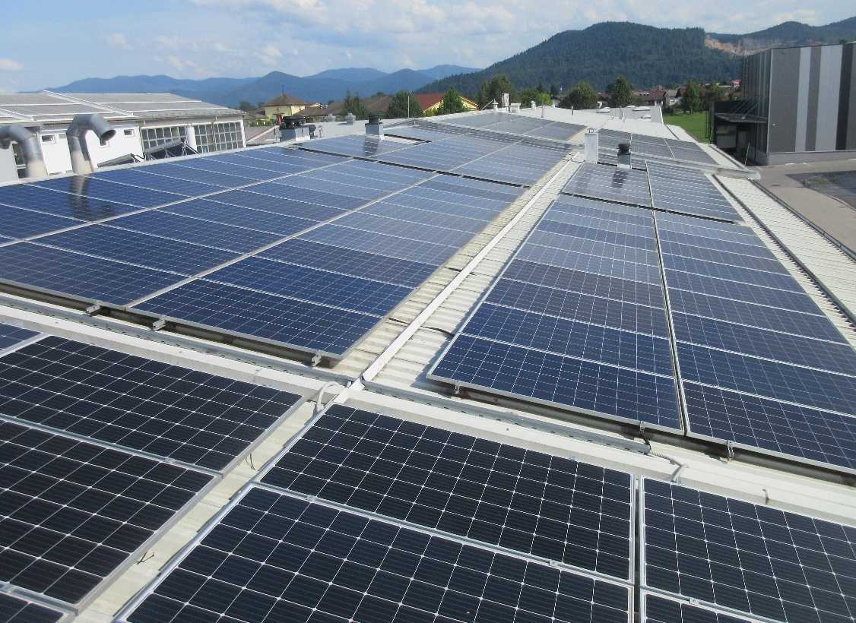

Za tiste, ki imajo namen v kratkem zgraditi svojo sončno elektrarno pa je zelo pomembno prehodno obdobje do polne uveljavitve navedenih določil Zakona. Zakon v svojem 72. členu določa prehodno obdobje in dopušča, da se za končne odjemalce, ki jih distribucijski operater do vključno 31. decembra 2023 registrira kot končne odjemalce s samooskrbo po do sedaj veljavni Uredbi o samooskrbi z električno energijo iz obnovljivih virov energije, in za končne odjemalce, ki so bili registrirani kot končni odjemalci s samooskrbo do uveljavitve novega Zakona, uporabljajo določbe do sedaj veljavnih predpisov in sicer dokler uporabljajo napravo za samooskrbo, za katero je bilo izdano soglasje za priključitev, na podlagi katerega so registrirani. Torej, v sedanjem sistemu »net-meteringa« ostanejo vse že priključene samooskrbne sončne elektrarne ter vse tiste, ki bodo v omrežje priključene najkasneje do 31. decembra 2023.

Prihodnjič pa nekaj več o novostih pri priklopu malih sončnih elektrarn na električno omrežje.

mag. Peter Petrovčič, udis
Energetski svetovalec EnSvet

